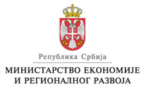
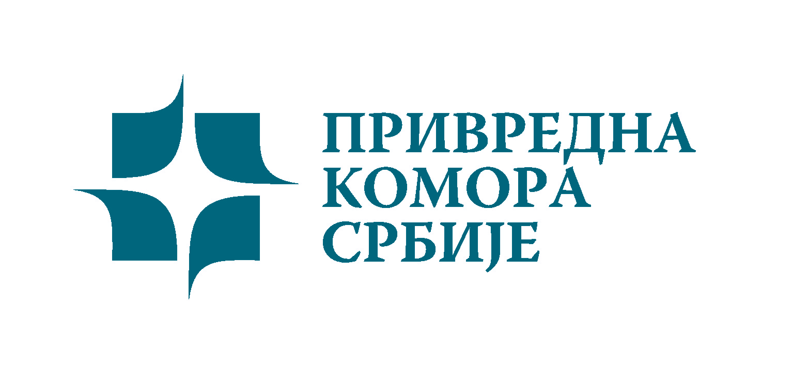

Привредна комора Србије у сарадњи са
Министарством за економију и регионални развој Србије и пројектом
''Јачање капацитета институција Владе Републике Србије'' Министарства
економије и технологије Републике Немачке организује

СЕМИНАР О СПОЉНО - ТРГОВИНСКИМ ИНСТРУМЕНТИМА СРБИЈЕ

22. фебруар 2011.године

Привредна комора Србије

ПРОГРАМ

Време | Тема | Говорник
09:00 – 09:15 | Пријављивање
09:15 – 09:45 | Поздравни говори и увод | - Михаило Весовић, потпредседник ПКС  - Представник Делегације ЕУ  - Бојана Тодоровић, МЕРР, помоћник министра  Сектор за мултилатералну и регионалну економску и трговинску сарадњу  - Hans-Wilhelm Verbeek, Немачко министарство економије и технологије
09:45 – 10:00 | Увод  - Историјат пројекта  - Циљеви и где смо данас | - Martin Reisser, руководилац пројекта
10:00 – 10:20 | Трговински инструменти који обезбеђују слободну трговину  (Power Point презентација)  - Важећи правни систем у складу са захтевима СТО и ЕУ  - Промена у правцу важећег система до 2009  - ЦЕФТА, ССП  - Примена је у току | - др Ана Благојевић, МЕРР
10:20 – 11:00 | Систем трговинске заштите и њено функционисање, општи преглед  (Power Point презентација) | - Heinz Okken, експерт Пројекта
11:00 – 11:50 | Пауза за кафу
11:50 – 12:10 | Представљање Групе за мере заштите - ГМЗ (Power Point презентација)  - Организација и положај у МЕРР  - Улога и капацитет (радна снага)  - Заштита српске индустрије  - Помоћ српској индустрији у борби против поступака других земаља | - Гордана Добривојевић, МЕРР
12:10 – 12:30 | Практични дневни послови ГМЗ  (Power Point презентација)  - Информациони центар  - Помоћ потенцијалним апликантима  - За анти-дампинг мере  - За мере против субвенција  - За мере заштите | - Анђелка Ђукић-Катурић, МЕРР
12:30 – 12:45 | Светска трговинска организација (СТО) и ЕУ  Изгледи и перспектива | - Hans-Wilhelm Verbeek, Немачко Министарство економије и технологије
12:45 – 13:15 | Питања и одговори
13:10 – 13:30 | Завршне напомене | - др Ана Благојевић, МЕРР

